O primeiro que temos que facer e descargar o tomcat comprimido da version desexada de https://tomcat.apache.org/ neste caso descargaremos o tomcat 9:

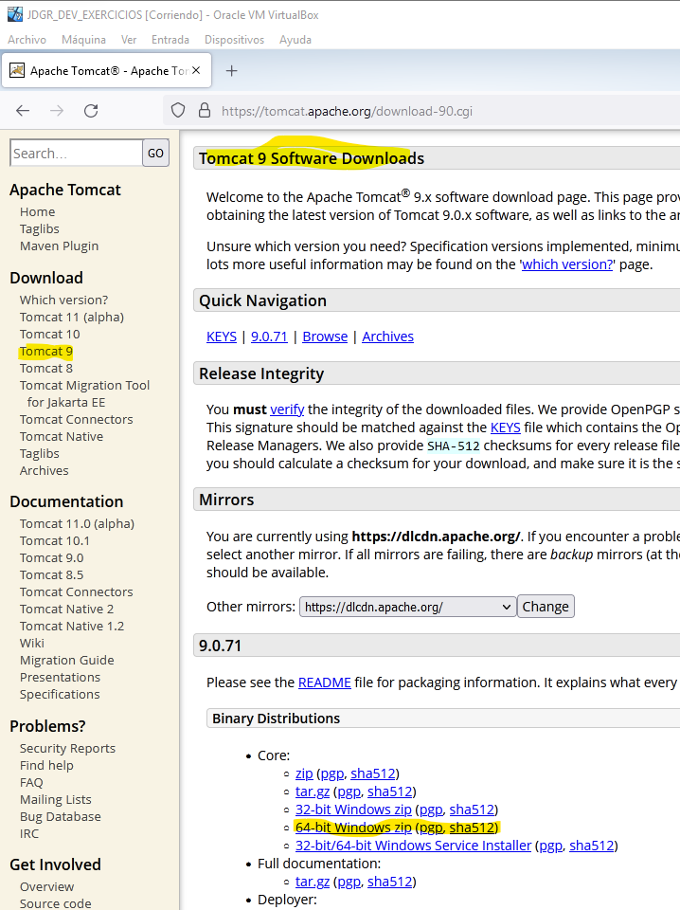

O seguinte paso e descomprimir o arquivo descargado onde nos queiramos, neste caso eu fixeno en c:\ . Este seria o apache instalado:

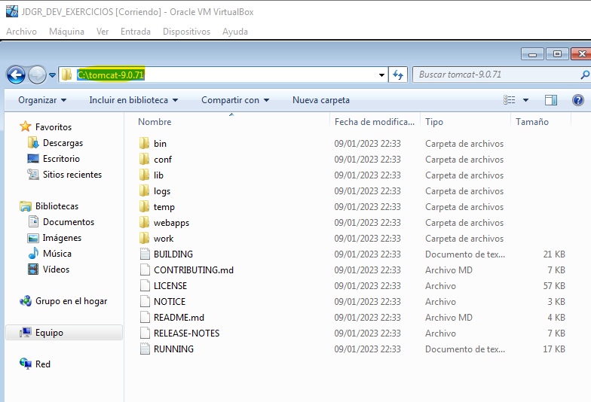

O seguinte que temos que facer e crear a variable de entorno java_home apuntando a instalación de java que teñamos, no meu caso:
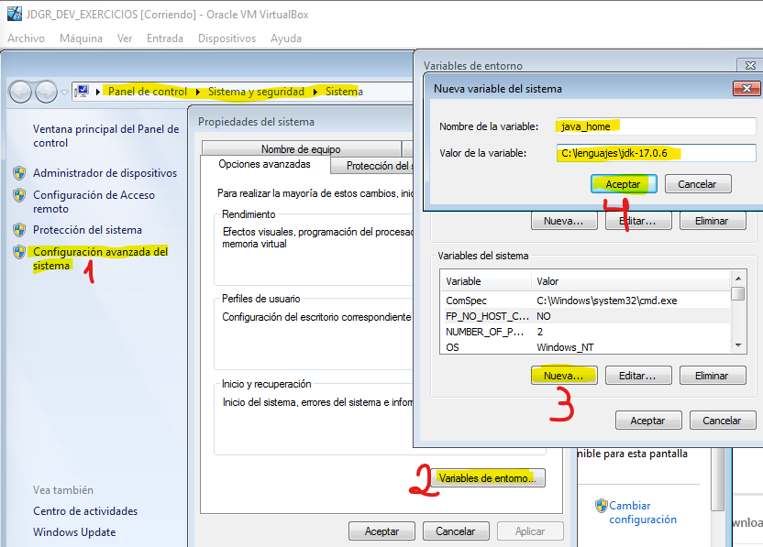

para arrancar o apache temos que acceder ao cartafol bin e executar o archivo startup e para detelo temos que executar shutdown .
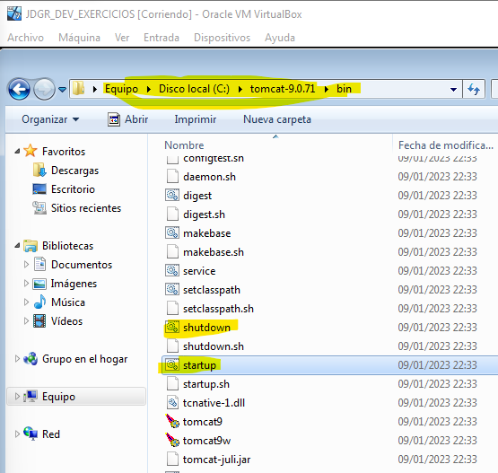

Unha vez feito isto o tomcat deberia arrancar e poderemos acceder a el no navegador na direccion http://127.0.0.1:8080 ou http://localhost:8080

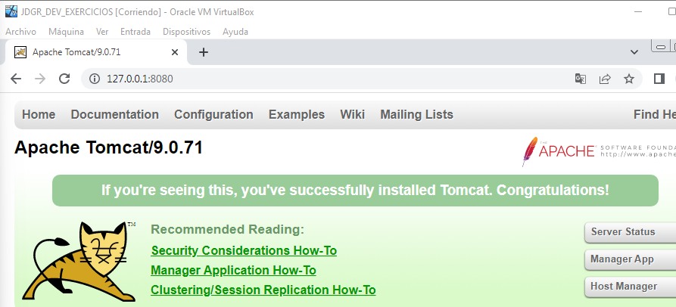
Para poder acceder ás paxinas de configuracion precisamos de ter un usuario con permisos e para iso temos que modificar o archivo tomcat-users.xml que esta na carpeta conf de tomcat :
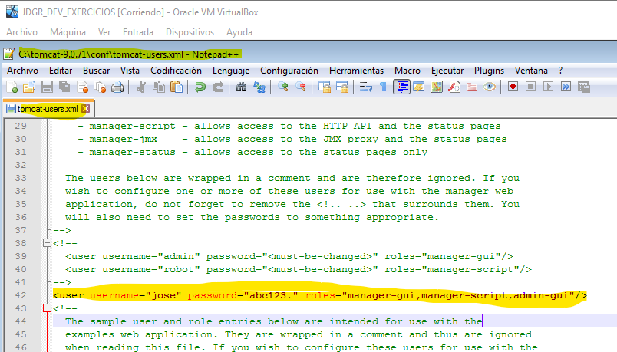

Feito isto xa poderemos acceder as páxinas de configuracion de tomcat:
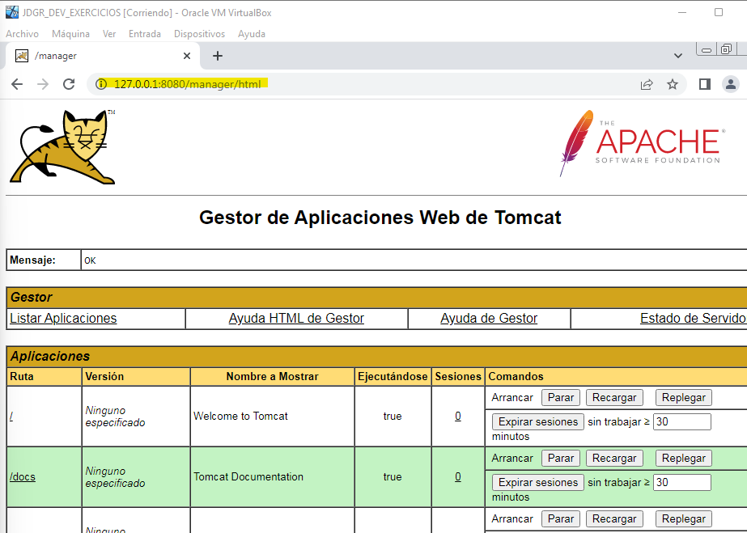
Para instalar o tomcat 10 hay que seguir os mismos pasos.

